LES PASSEJAÏRES DE VARILHES FICHE ITINÉRAIRE
FOIX n° 43
Commune de départ et dénomination de l’itinéraire :
- Brassac – parking du col de Légrillou - La boucle des trois moulins depuis Légrillou

Date, animateur(trice), nombre de participants (éventuel) :
- 26.05.2021 – J. Decker – 19 participants (Reportage photos)

L’itinéraire est décrit sur les supports suivants :
- Parcours "inventé" par Jacky Decker

Classification, temps de parcours, dénivelé positif, distance, durée :
- Marcheur (3.2.2) – 3h00 - 450 m – 10,6 km – ½ journée Indice d’effort : 58

Balisage : Jaune jusqu’à l’approche du kilomètre 6 (peu avant Philip). Plus de balisage ensuite.
Particularité(s) : Il existe une autre boucle des trois mêmes moulins partant de Burret (Naudou) décrite sur la fiche Foix n° 52

Site ou point remarquable :
- Le hameau Bourgail,
- Le moulin de la Laurède,
- Le hameau de Mathieu, le hameau de Pouillou,
- Les ruines du moulin de Philip,
- Les ruines du moulin de Marchandis,

Trace GPS : Oui

Distance entre la gare de Varilhes et le lieu de départ : 23 km

Observation(s) :
- Au cours du parcours, les noms de fleurs et de feuillus apparaissent sur des panneaux.

"Cette fiche participe à la constitution d'une mémoire des itinéraires proposés par les animateurs du club. Eux seuls y ont accès. Ils s'engagent à ne pas la diffuser en dehors du club."
Date de la dernière mise à jour : 21 juin 2021

La carte
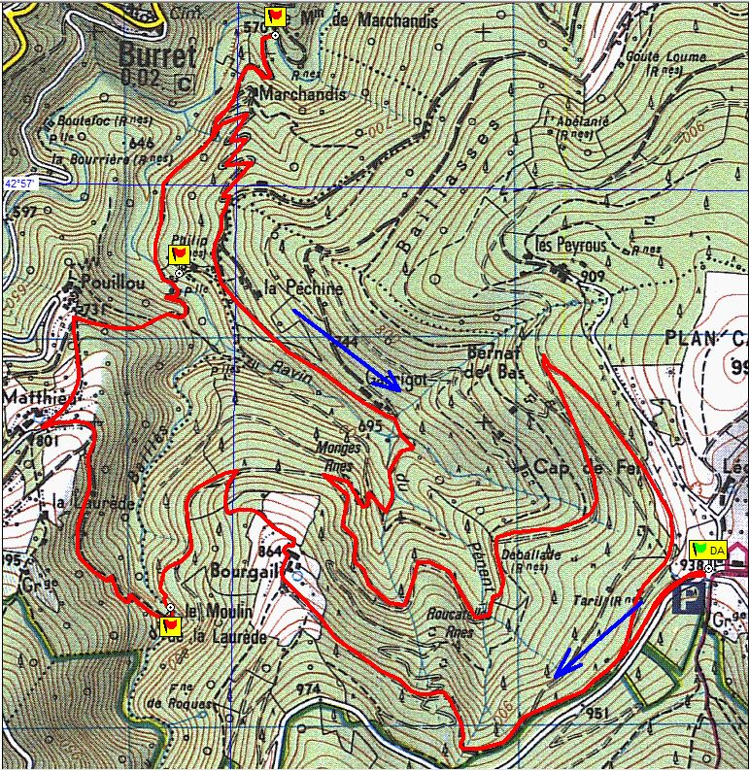
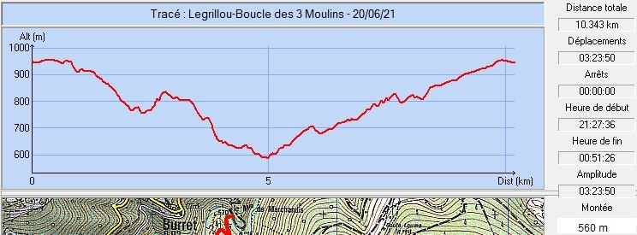
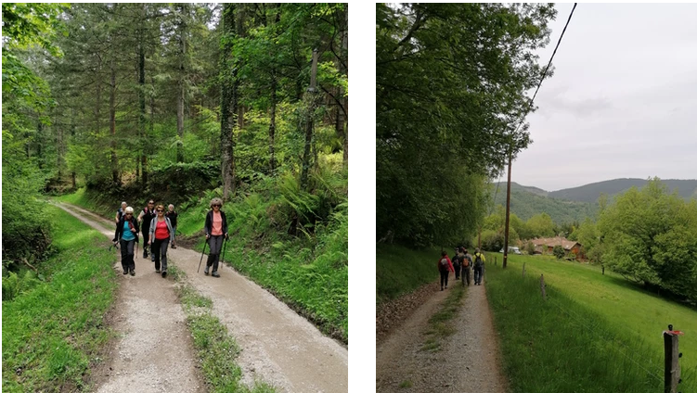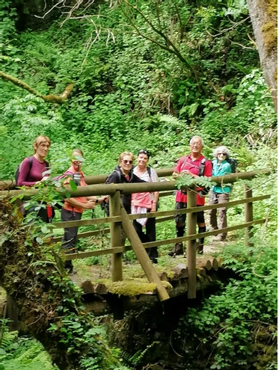
Mai 2021 : Les trois groupes (Dispositif Coronavirus)

